ПАЛЬЧИКОВЫЕ ИГРЫ И ГИМНАСТИКА ДЛЯ РУК

Воспитатель Подтикан С.Н.

Как вы думаете, почему пальчиковые ИГРЫ стали популярны в наши дни? И почему в последние 5-10 лет уровень речевого Развития детей заметно снизился. Да потому, что с детьми всё меньше и меньше говорят родители, которые страшно заняты на своей работе. И сами дети меньше говорят, потому что больше смотрят и слушают. Кроме того, наши дети редко делают что-то своими руками, потому что современные игрушки, предметы и вещи устроены максимально удобно, но не эффективно для развития моторики.
Это любимая мамами одежда и обувь с липучками вместо шнурков и пуговиц.
Это книжки и пособия с наклейками вместо картинок для вырезания. Это бытовые предметы и приборы, управляемые с помощью пульта. Всё это, несомненно, прогресс.
Известно, что между речевой функцией и общей двигательной системой человека существует тесная связь. Чем выше двигательная активность маленького ребёнка, тем лучше развита его речь, Такая же тесная связь установлена между рукой и речевым центром мозга. Гармонизация движений тела, мелкой моторики рук и органов речи способствует формированию правильного произношения, помогает избавиться от монотонности речи, нормализовать её темп, учит соблюдению речевых пауз, снижает психическое напряжение.
Кроме того, известно, что у человека существует не только слуховая и зрительная, но и тактильно-двигательная память. Эта память включается в работу, когда мы что-то трогаем, на что-то показываем или каким-то образом действуем. Все мы пользуемся в своей жизни разными жестами, которые часто заменяют нам слова, придают им дополнительные опенки, а иногда меняют смысл сказанного.
Пальчиковые игры и упражнения — уникальное средство для развития речи. Педиатры и психологи считают, что психомоторные процессы развития речи на прямую зависят от развития мелкой моторики. Разучивание текстов с использованием «пальчиковой» гимнастики стимулирует развитие мышления, внимания, воображения. Ребёнок лучше запоминает стихотворные тексты, его речь делается более точной и выразительной.
Пальчиковые игры, разработанные на фольклорном материале, максимально эффективны для развития маленького ребёнка. Они содержательны, увлекательны, грамотны по своему дидактическому наполнению.
Художественный мир народных песенок и потешек построен по законам красоты. Он очень сложен, хотя сложность эта не всегда бросается в глаза. За этими словами признание права художника на творение своего мира и одновременно призыв к его познанию, пониманию, суждению о нём. Суть фольклорных текстов- действие. действия персонажей, движение событий, рождение конфликтов и их разрешение создают единственную в своём роде, удивительную, движущуюся стихию жизни.
Вы можете выбирать потешки или песенки по своему желанию для каждой конкретной ситуации. Обратите внимание! Каждый стихотворный текст сопровождается схематическими картинками, наглядно поясняющими, как можно изобразить какое-то существо или его действия с помощью пальчиков (жестов, движений головы, рук, ног и туловища).
Сначала покажите детям игрушки или цветные картинки, чтобы малыши могли вспомнить (или узнать впервые), как выглядит то или иное животное, о котором рассказывается в потешке. Затем предложите изобразить его с помощью пальчиков. Покажите, например, как можно изобразить петушка (соединив кончики указательного и большого пальцев), как петушок поёт (в этом случае пальчики разъединяются), как выглядят другие персонажи (курочка, цыплёнок).
Затем пусть малыши сами попробуют показать, как поёт петушок (бежит лисичка, поёт дудочка, ветерок дует на снегирька и т.д.). Постепенно усложняйте и разнообразьте движения. Пусть каждый малыш сам пройдёт весь «путь» потешки, изобразив его пальчиками. После небольшой подготовки предложите детям показать вместе с вами самый необычный пальчиковый спектакль. Малышам будет интересно рассказать потешку или спеть песенку и пальчиками показать отдельную «картинку» или разыграть целый сюжет.
Постепенно пальчиковую гимнастику можно усложнить: вы читаете первую строчку стихотворения — малыши изображают действие, затем вы читаете следующую строчку — малыши изображают новое действие и т.д. Так можно разыграть всю потешку или песенку.
Включайте подобные игры и упражнения в ежедневные занятия с детьми раннего возраста. При этом не забывайте, что жесты и движения нужно обязательно сопровождать словами стихотворными, песенными, звукоподражательными и т.д. Постепенно вовлекайте детей в пальчиковые игры и спектакли.дети лучше развиваются, когда они успешны и чувствуют, что у них всё получается и ими довольны близкие взрослые. Хвалите малышей даже за самые маленькие успехи.
Наручные куклы — би-ба-бо — очень увлекательный для малышей вид пальчиковых и ручных игр. Сначала покажите ребёнку возможность управления такими куклами. Наденьте куклу на свою руку или на палец. Покажите детям над ширмой или на столе, спрятав руку под стол. Ваша «послушная» кукла может перемещаться в ширме, здороваться, кланяться, задавать вопросы, петь песенки, рассказывать сказки или коротенькие истории. После первого знакомства дети очень скоро захотят поиграть с такой куклой.
Подражая вам, малыши будут разговаривать с куклой и за куклу, рассказывать потешки, петь песенки. Им ещё трудно управлять куклой, но простейшие движения они смогут изобразить.
Покажите им, как нужно:
• наклонять куклу вперёд, чтобы она поздоровалась и поклонилась;
• приподнимать и опускать, будто кукла пляшет или прыгает;
• перемещать в ширме или над столом. чтобы показать, как кукла идёт или бежит (изменение не только траектории, но и темпа движения);покачивай из стороны в сторону — кукла удивляется или сердится;
• наклонять вправо-влево, чтобы передать разные состояния (кукла хочет спать, идет вперевалку, поёт и т.д.).
• перед проведением пальчиковых игр убедитесь в том, что у всех детей ручки тёплые (предложите похлопать ручками, потереть ладошки, подышать на них или согреть тёплой водой под краном);
• при проведении первых пальчиковых игр стихотворный текст читайте или рассказывайте медленнее, чем обычно, чтобы дети успели показать движение; по мере освоения движения меняйте темп (можно даже показывать в нарочито ускоренном — и поэтому «смешном» для малышей темпе);
• тексты пальчиковых игр можно не только декламировать, но и петь на хорошо знакомую детям мелодию или просто под музыку;
• не торопитесь обновлять репертуар: в вашем повседневном активе должно быть не более 2-З разных игр; новые игры вводите постепенно, исключая по одной из хорошо знакомых (но через время возвращайтесь к ней).

В нашей избушке
В нашей избушке (1) петух (2) поёт (3),
Мышка (4)-норушка (5) избушку (б) метёт (7),
Кошка (8) на окошке (9) штанишки (10) шьёт (11),
Курочка (12) на печке (13) горшки (14) скребёт (15).
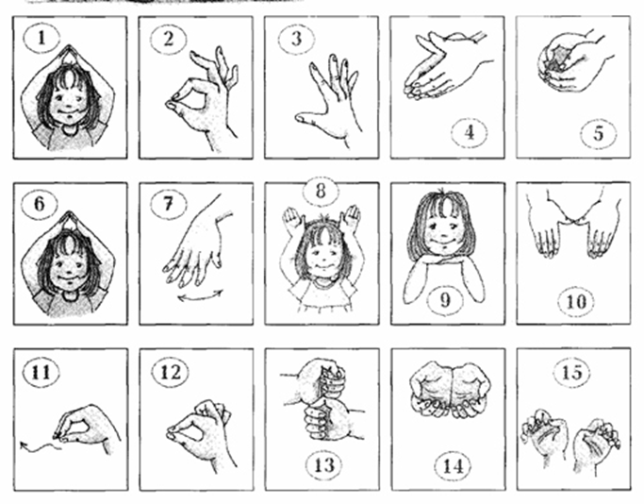
Жили-были зайчики
Жили-были (1) зайчики (2) На лесной (3) опушке (4),
Жили-были (5) зайчики (б) В беленькой избушке (7).
Мыли (8) свои ушки (9), Мыли (10) свои лапочки (11),
Наряжались (12) зайчики (13), Надевали (14)тапочки (15).
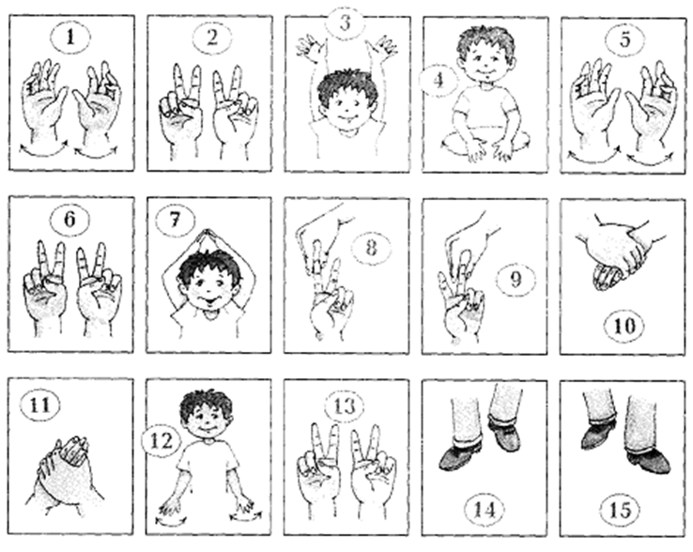
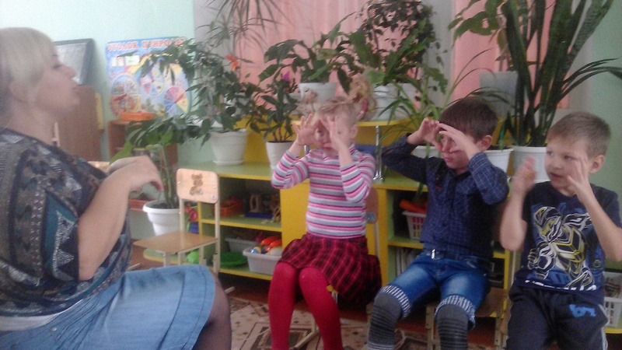 | 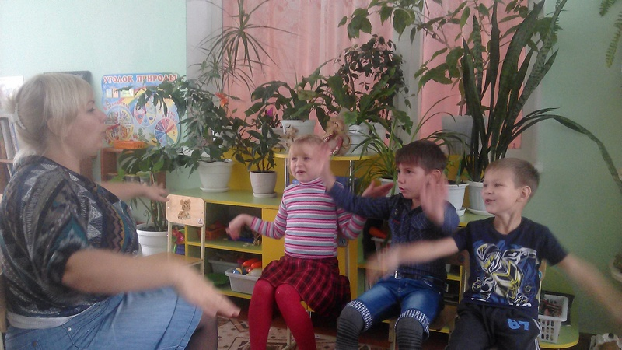
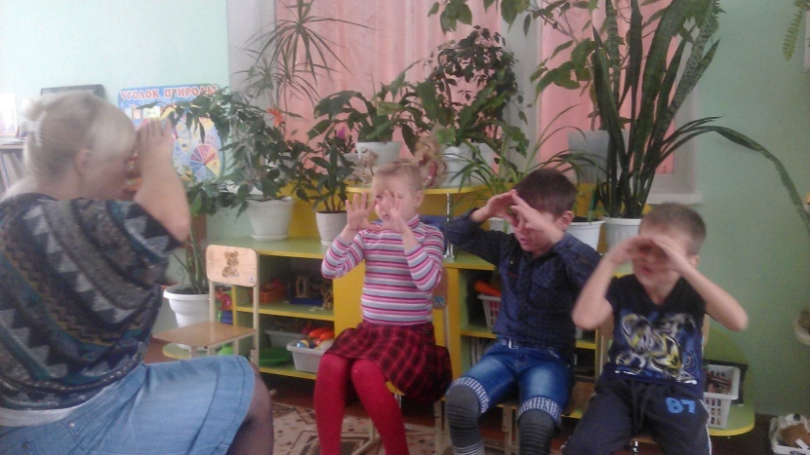 | 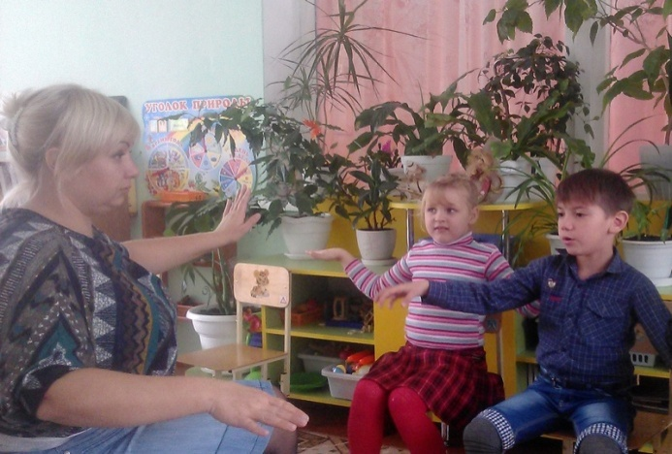
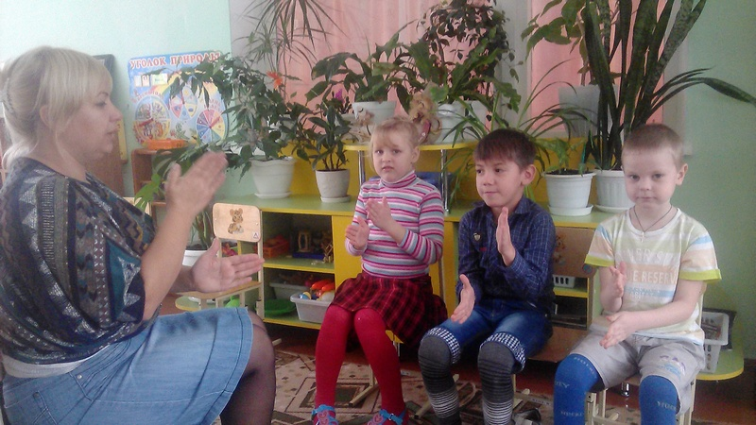 | 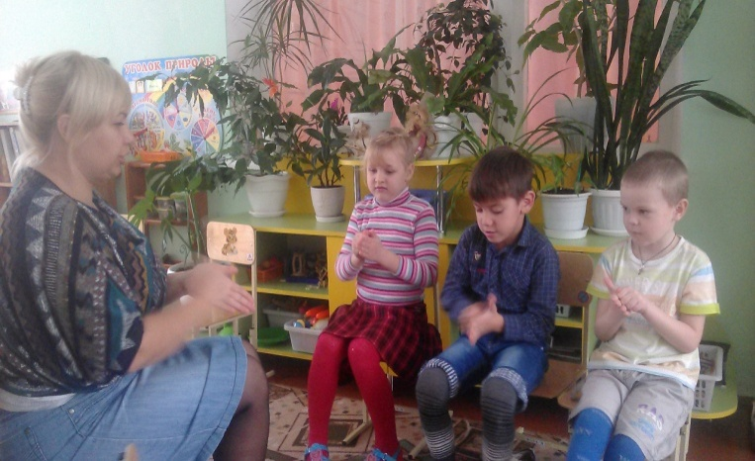
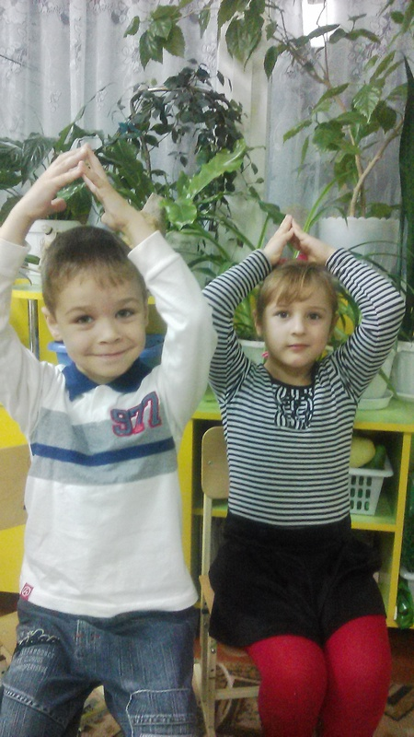  «Кто, кто, в теремочке живет?…» | 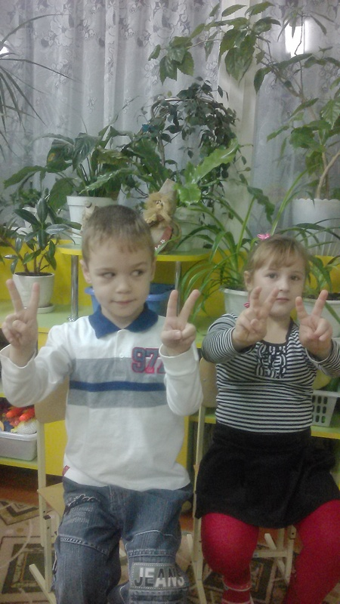  -Я зайчик-побегайчик…

